Regolamento per l'utilizzo del kit gazebo, panche e tavoli

Gennaio 2019

Approvato dal Consiglio Direttivo del 03 gennaio 2019

Premessa:

Il kit di 30 gazebo, 30 tavoli e 60 panche è di proprietà del FLAG Sardegna Orientale ed è a servizio dei Soci che ne facciano richiesta.
La fornitura del suddetto kit si inserisce nella strategia del Piano di Azione del FLAG Sardegna Orientale "Reti nella Pesca 2014-202" e precisamente nell'azione 2.D Lagune Aperte che si pone come obiettivo quello di valorizzare i contesti lagunari attraverso eventi di vario genere.
Gli eventi (come ad esempio: degustazioni di prodotti ittici locali e tradizionali, laboratori tematici di cucina, attività pratiche per i bambini, notti dei poeti, reading, rappresentazioni teatrali in scenari lagunari, aperitivi scientifici etc…) verranno fatti precedere, da momenti di visita delle lagune e dall’introduzione, da parte dei pescatori locali, degli argomenti legati alla pesca e alle lavorazioni in uso.
A tal fine la dotazione di gazebo e kit di tavoli e panche è funzionale a una migliore organizzazione dei suddetti eventi.
Rappresenta inoltre un veicolo promozionale dell'associazione in quanto i gazebo sono personalizzati con il logo e il sito del FLAG SO e con i logo dell'Unione Europea, del PO FEAMP 2014-2020, della Repubblica Italiana e della Regione Autonoma della Sardegna.

Art.1 – Caratteristiche del kit gazebo, tavoli e panche

Gazebo 3 x 2 metri
Telo: PVC da 350 gr/mq ignifugo o polyestere 500D 290 gr./m2, rivestito e spalmato in PVC, trattamento raggi U.V. Cuciture termo-nastrate, impermeabile. Velcro (straps) sull’intero perimetro per il veloce e sicuro montaggio delle pareti laterali.
Struttura gambe: acciaio sezione quadrata irrobustita 30x30 mm., verniciato a polvere, bianco. Rinforzato nei punti di carico, 3 regolazioni in altezza con sistema di gancio/sgancio rapido a baionetta, anti-infortunistico. Ancoraggi velcro (straps) per il tetto.
Struttura incroci: acciaio sezione ovale irrobustita 23x12 mm., spessore maggiorato, verniciato a polvere, bianco.
Snodi: PC (particolare plastica superiore ai normali snodi in nylon). Garantiscono una scorrevolezza migliore. Sistema di gancio/sgancio rapido a baionetta, anti-infortunistico.
Bulloneria: viti, dadi e bulloni autobloccanti anodizzati (no rivetti).
Accessori: spilloni metallici e tiranti nylon inclusi.
Custodia: con 2 ruote trolley per un facile e leggero trasporto, cerniera e manici.
Post-vendita: pezzi ricambio disponibili.
Packing con custodia: cm. 137x21x29
Peso gazebo + tetto: Kg. 24
Peso gazebo + tetto + custodia: Kg. 26,50
Custodia e montaggio rapido

Tavolo e panche
Kit Tavolo e panche in legno composte da 1 tavolo e 2 panche in legno verniciato per esterno, comprensive di gambe in metallo verniciato resistente alla ruggine. Dimensioni minime tavolo 200 cm lunghezza, 80 cm larghezza, 76 cm altezza. Dimensioni panche: 200 cm lunghezza, 25 cm larghezza, 45 cm altezza.

Art.2 - Richiesta di utilizzo dei gazebo, tavoli e panche
Il Socio che voglia richiedere l'utilizzo dei gazebo e/o del kit tavolo e panche deve inviare, tramite email all'indirizzo info@flagsardegnaorientale.it, il modulo riportato in allegato a questo regolamento, unitamente alla carta di identità del dichiarante.
I gazebo e il kit tavolo e panche in legno è utilizzabili esclusivamente per attività promozionali legate alle realizzazione di eventi per la promozione del mondo della pesca e delle attività lagunari. La richiesta deve contenere la motivazione dell'utilizzo dei gazebo e delle panche.

Art.3 - Utilizzo dei gazebo, tavoli e panche
I gazebo e i kit tavolo e panche sono immagazzinati pressoi soci dove si sono tenuti gli ultimi eventi.
Il Socio che ne fa richiesta deve presentare la domanda almeno una settimana prima dell'utilizzo per consentire al personale del FLAG e del socio che li conserva, di essere presente al ritiro del materiale. Il Socio dovrà firmare il modulo di presa in carico dei gazebo e dei kit tavoli e panche in cui confermerà l'accettazione vincolante di questo regolamento e si assumerà la responsabilità per il suo utilizzo, la conservazione e la riparazione di eventuali danni colposi o dolosi causati al materiale e a terzi, salvo cause di forza maggiore non imputabili all'operato del Socio. Al momento del ritiro il personale del FLAG avrà cura di illustrare al Socio il funzionamento e il montaggio dei gazebo, dei tavoli e delle panche. Il Socio dovrà consegnare il materiale nello stato e nelle condizioni igieniche in cui è stato ritirato.

Art.4 - Costi
Tutti i costi derivanti dall'utilizzo del materiale (per esemplificazione, non esaustiva: trasporto, montaggio, lavaggio,ecc…) sono a carico del socio.

Art.5 -Norme diverse
Per quanto non espressamente riportato in questo regolamento, la cui accettazione è vincolante per il Socio utilizzatore del materiale, si rimanda al Codice Civile.

Allegato 1: Documentazione fotografica

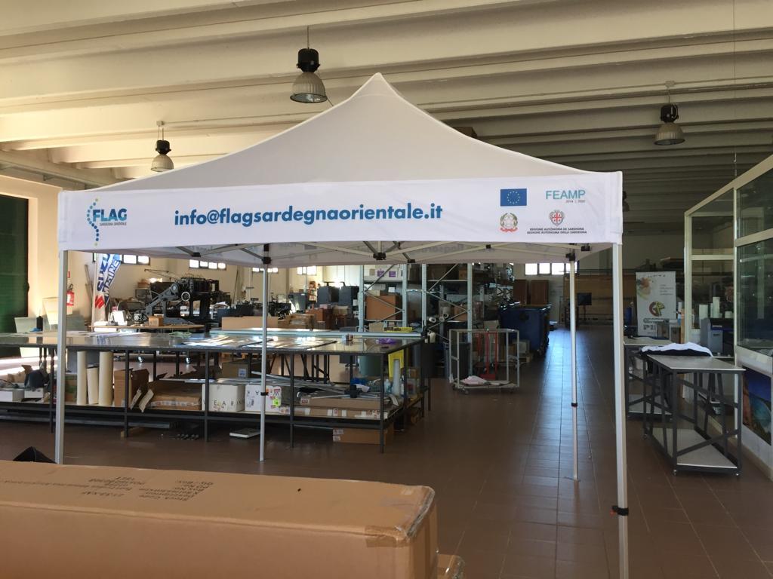  Gazebo fronte con logo e scritta | 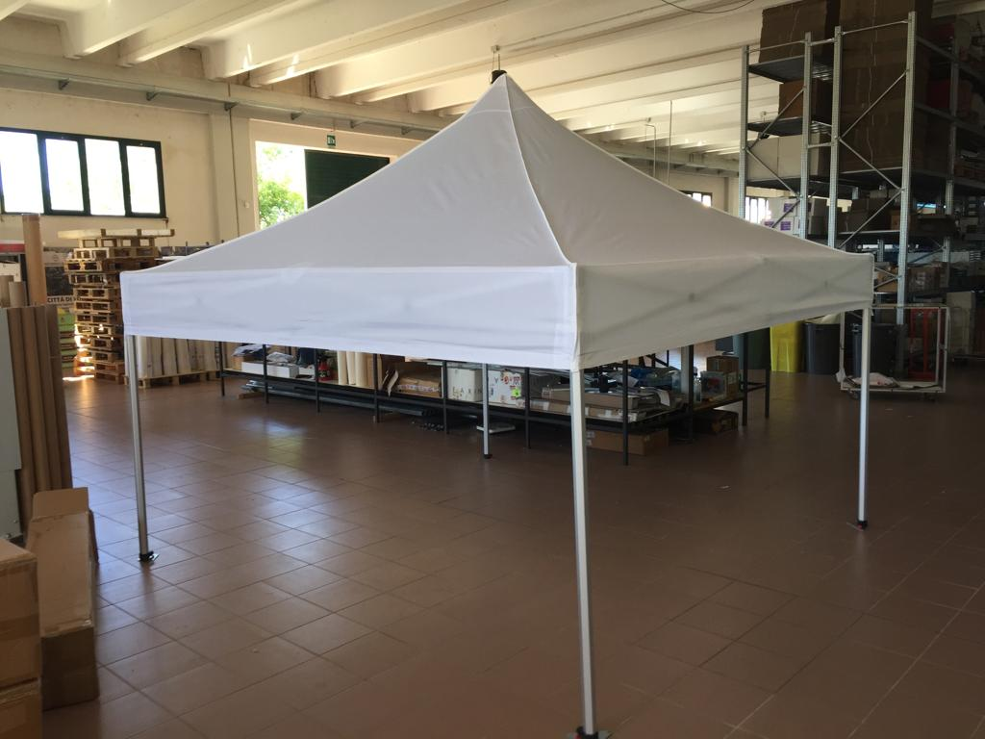  Gazebo retro
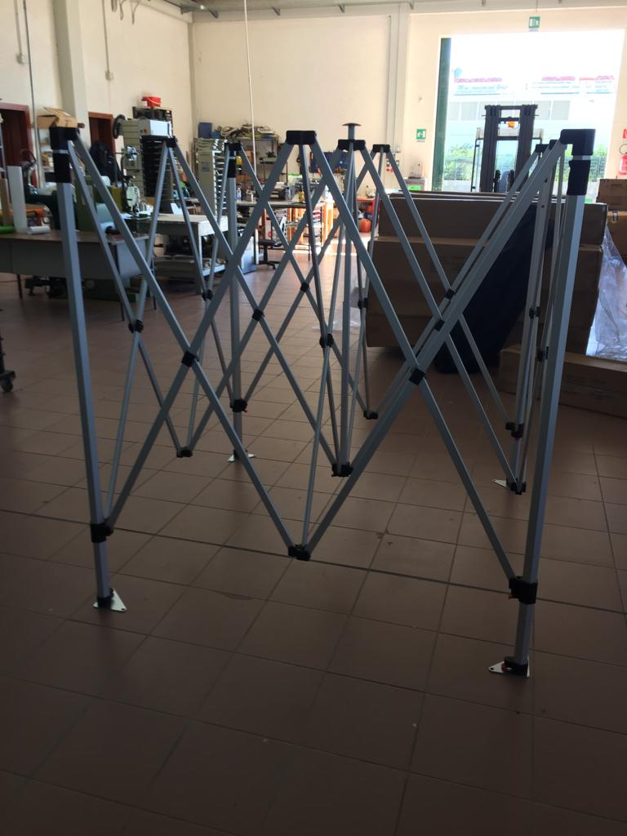  Struttura metallica pieghevole | 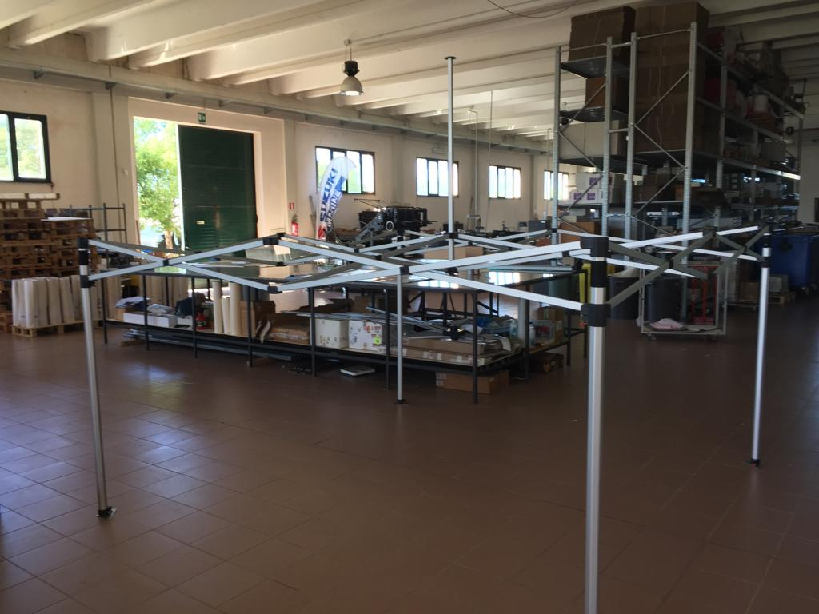  Struttura metallica pieghevole
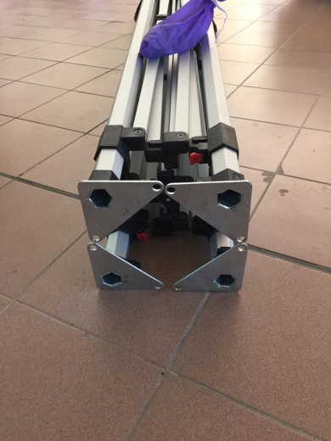  Gazebo chiuso | 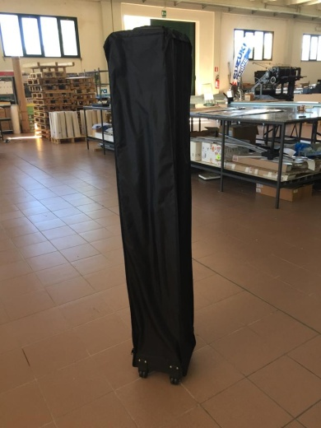  Gazebo chiuso con custodia nera
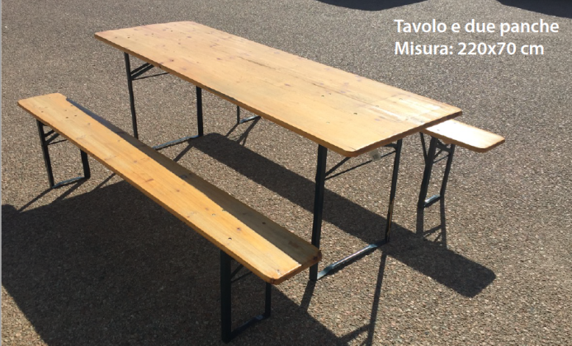
Kit tavolo e 2 panche

Modulo per la richiesta Gazebo e/o Kit tavoli e panche
Istruzioni: sostituire i testi in corsivo e sottolineato con i propri dati

Alla C.A. del Consiglio Direttivo del FLAG Sardegna Orientale
info@flagsardegnaorientale.it
gacsardegnaorientale@pec.it

Luogo e data

Il/La Sottoscritto/a nome e cognome nato/a a luogo di nascita il data di nascita, residente in località di residenza, via indirizzo n. numero civico, codice fiscale codice fiscale, rappresentante di nome dell’organizzazione/impresa – per i privati omettere i dati, richiede l’utilizzo di n°______gazebo e di n°_______kit tavoli e panche dal giorno data di inizio al giorno data di fine al fine di motivazione della richiesta (es.: partecipare alla Festa del Mare nel Comune di Siniscola).
Si allega il documento di identità del richiedente.

In fede
Nome e Cognome
Firma per esteso e leggibile del richiedente
Spazio riservato al FLAG Visto di conformità reso __ __________
Autorizzazione del Consiglio Direttivo / Direttore del ________ data ____________

